Cục Thi hành án dân sự tỉnh Bến Tre tổ chức Hội nghị sơ kết
công tác thi hành án dân sự 06 tháng đầu năm 2022

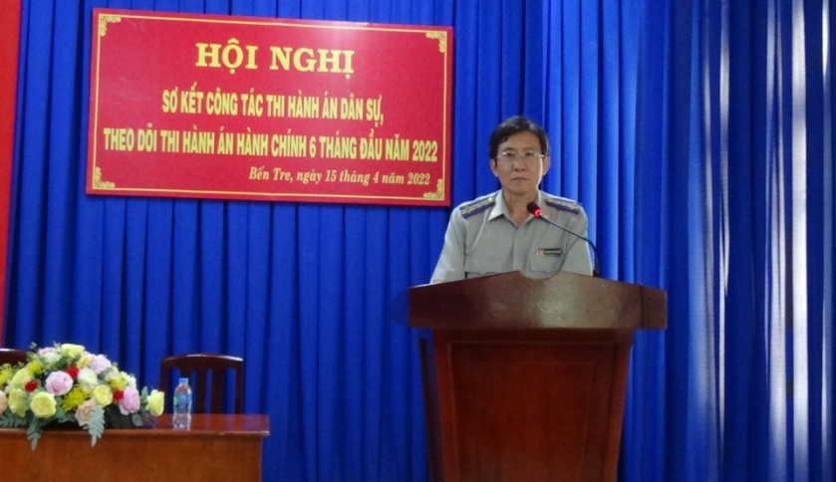

Sáng ngày 15 tháng 4 năm 2022, Cục Thi hành án dân sự tỉnh tổ chức Hội nghị sơ kết công tác thi hành án dân sự, theo dõi thi hành án hành chính 6 tháng đầu năm 2022. Tham dự Hội nghị có đại diện lãnh đạo Ban Nội chính Tỉnh ủy, Phòng Cảnh sát hình sự hỗ trợ tư pháp, Đài phát thanh truyền hình tỉnh đến dự và đưa tin, toàn thể chấp hành hành viên các cơ quan Thi hành án dân sự trên địa bàn tỉnh.
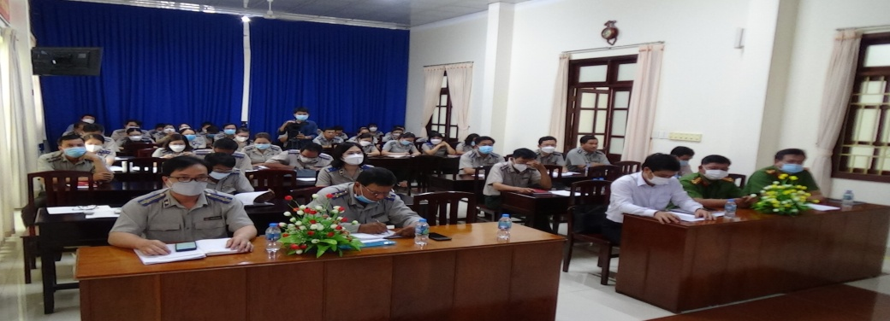

Thay mặt lãnh đạo Cục Thi hành án dân sự tỉnh, bà Lê Thị Hải Yến-Phó Cục trưởng thông qua báo cáo kết quả công tác thi hành án dân sự 6 tháng đầu năm (số liệu từ ngày 01/10/2021 đến ngày 31/3/2022). Cụ thể:
- Về việc: Tổng số phải thi hành là 12.475 việc, thi hành xong là 4.772 việc; đạt tỉ lệ 52,75% (tăng 3,99%) so với cùng kỳ năm 2021. Số việc chuyển kỳ sau 7703 việc trong đó, có điều kiện thi hành: 4.274 việc, chưa có điều kiện thi hành: 3.429 việc; giảm 580 việc (giảm 7,00%) so với cùng kỳ năm 2021.
- Về tiền: Tổng số phải thi hành là 1.739 tỷ 681 triệu 314 nghìn đồng, tăng 263 tỷ 916 triệu 920 nghìn đồng (tăng 17,88%) so với cùng kỳ năm 2021, thi hành xong là 403 tỷ 305 triệu 933 nghìn đồng, tăng 136 tỷ 573 triệu 251 nghìn đồng (tăng 51,20%) so với cùng kỳ năm 2021; đạt tỉ lệ 36,64% (tăng 9,05%) so với cùng kỳ năm 2021. Số tiền chuyển kỳ sau 1.336 tỷ 375 triệu 381 nghìn đồng, tăng 127 tỷ 343 triệu 670 nghìn đồng (tăng 10,53%) so với cùng kỳ năm 2021.
Về thi hành án đối với các khoản thu cho Ngân sách Nhà nước: Tổng số phải thi hành 5.734 việc, tương ứng với số tiền là 47.364.024.150 đồng. Kết quả: trong số việc loại này, đã thi hành được 2.969 việc thu được số tiền 12.498.765.188 đồng, đạt tỷ lệ 68,28% về việc và 42,35% về tiền; tăng 369 việc (14,19%) và giảm 20.452.608.823 đồng (62,07%).
Về tình hình giải quyết các vụ việc liên quan đến tín dụng, ngân hàng:Tổng số việc phải thi hành là 419 việc, tương ứng với số tiền là 350 tỷ 186 triệu 327 nghìn đồng, thi hành được 53 việc thu được số tiền là 106 tỷ 725 triệu 129 nghìn đồng, đạt tỷ lệ 17,85% về việc và 39,89% về tiền (so với cùng kỳ năm 2021 tăng 04,27% về việc và 24.42% về tiền). Còn phải tiếp tục thi hành 366 việc với số tiền 243 tỷ 461 triệu 198 nghìn đồng. Trong đó đang thi hành 239 việc, với số tiền 157 tỷ 965 triệu 244 nghìn đồng; hoãn thi hành án 05 việc, với số tiền 2 tỷ 864 triệu 394 nghìn đồng; chưa có điều kiện thi hành 122 việc, với số tiền 82 tỷ 634 triệu 560 nghìn đồng.
Về thu hồi tài sản bị chiếm đoạt, thất thoát trong các vụ án hình sự về tham nhũng, kinh tế: Tổng số phải thi hành 03 việc, với số tiền 05 tỷ 174 triệu 407 nghìn đồng. Chưa có điều kiện thi hành số tiền 04 tỷ 166 triệu 230 nghìn đồng. Chuyển sổ theo dõi riêng 01 việc, với số tiền là 420 triệu 524 nghìn đồng. Thu được số tiền là 15 triệu 500 nghìn đồng.
Tại Hội nghị, các đại biểu đã trao đổi, thảo luận góp ý những hạn chế, thiếu sót trong thời gian qua và nêu lên các giải pháp để thực hiện trong 6 tháng cuối năm. Nhân tại Hội nghị, Cục Thi hành án dân sự tỉnh đã trao cờ thi đua xuất sắc của Bộ Tư pháp cho Chi cục Thi hành án dân sự huyện Ba Tri; trao Bằng khen của Bộ Tư pháp cho 04 tập thể và 10 cá nhân. Trao Giấy khen của Cục trưởng Cục Thi hành án dân sự tỉnh cho các tập thể và cá nhân trong đợt thi đua; trao Giấy khen cho các cá nhân và tập thể đã có thành tích trong công tác phối hợp với cơ quan Thi hành án dân sự.

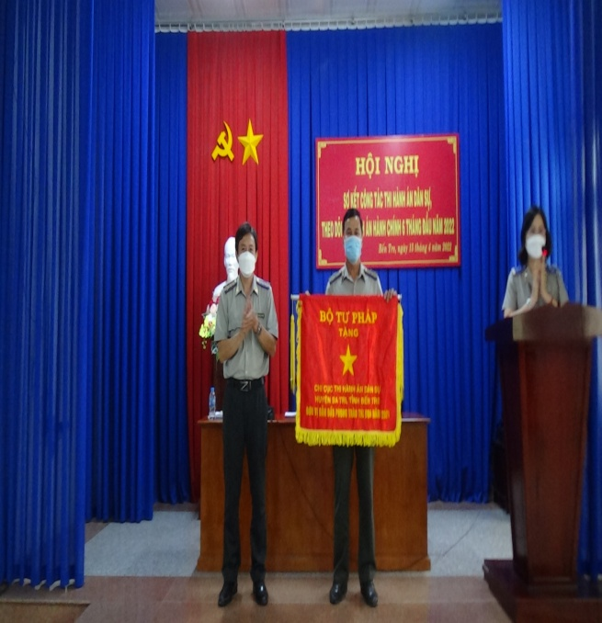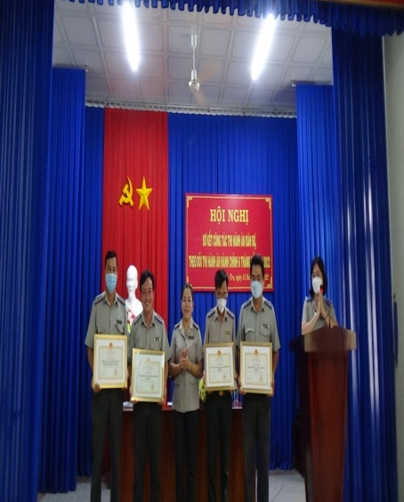

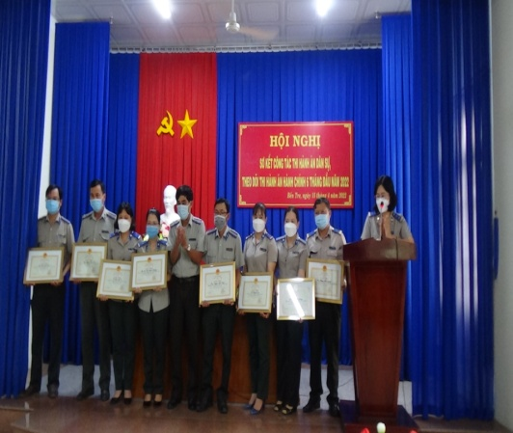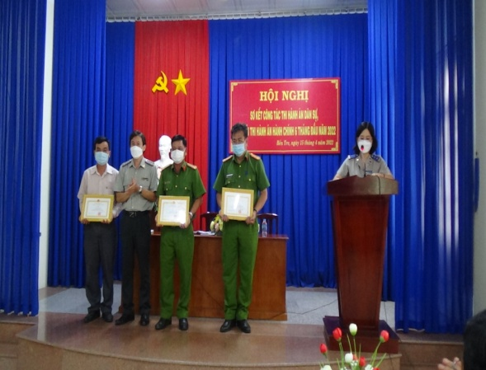

Phát biểu Kết luận Hội nghị, ông Nguyễn Văn Nghiệp-Cục trưởng đánh giá cao kết quả đã đạt được, trong tình hình diển biến rất phức tạp của dịch bệnh nhưng các cơ quan Thi hành án dân sự đã nỗ lực phấn đấu đạt 52,75% về việc, 36,64% về tiền. Trong 6 tháng đầu năm việc án thụ lý giảm so với cùng, so với chỉ tiêu Tổng cục giao kết quả thi hành án 6 tháng đạt về việc 64,73% kế hoạch năm; về tiền đạt 90,24% kế hoạch năm. Để tiếp tục phấn đấu đạt và vượt các chỉ tiêu đề ra, cần thực hiện các giải pháp cụ thể sau:
Thường xuyên kiểm tra trách nhiệm của người đứng đầu đơn vị trong công tác tiếp công dân, giải quyết khiếu nại, tố cáo, kiến nghị, phản ánh và xử lý trách nhiệm đối với cá nhân có sai phạm; Tăng cường công tác tự kiểm tra, giám sát ngay tại đơn vị vừa tích cực chủ động phòng ngừa, vừa kiên quyết trong phát hiện xử lý các hành vi tiêu cực, tham nhũng. Đồng thời với việc chỉ đạo kiểm tra, giám sát việc tổ chức thi hành án của Chấp hành viên, phòng ngừa sai phạm, vi phạm pháp luật trong công tác tổ chức THADS dẫn đến việc khiếu nại bức xúc, kéo dài mà do lỗi chủ quan của Chấp hành viên, công chức của đơn vị. Qua đó, chấn chỉnh lề lối, tác phong, làm việc của công chức nói chung và công tác quản lý điều hành của lãnh đạo Chi cục THADS.
Nâng cao hiệu quả kỹ năng dân vận trong công tác thi hành án dân sự và tiếp công dân; Tăng cường đối thoại với công dân, kiểm tra đôn đốc việc giải quyết, xác minh nội dung khiếu nại, tố cáo, kiến ghị, phản ánh nhằm giải quyết dứt điểm vụ việc án có đơn thư khiếu nại, tố cáo của công dân tại cơ sở; Các loại đơn, thư của công dân gửi đến đều được phân loại, xử lý kịp thời, bảo đảm giải quyết đúng trình tự thủ tục, đúng thời hạn, đúng pháp luật các vụ việc thuộc thẩm quyền; Kịp thời giải quyết ngay những thắc mắc, khiếu nại, tố cáo của người dân khi phát sinh. Qua đó để hạn chế việc phát sinh đơn thư khiếu nại, tố cáo và tiến tới chấm dứt tình trạng khiếu kiện vượt cấp lên trên làm phức tạp tình hình và đảm bảo cho công tác giải quyết đạt hiệu quả cao nhất ; Kiên quyết không để phát sinh những vụ việc khiếu nại, tố cáo phức tạp, kéo dài; Thường xuyên rà soát, tổng hợp những sai sót, vi phạm thường gặp rút kinh nghiệm chung trong toàn tỉnh.
Áp dụng có hiệu quả việc ứng dụng công nghệ thông tin trong hoạt động thi hành án dân sự để rút ngắn thời gian, giảm tải công việc cho đội ngũ công chức thi hành án, tập trung vào công tác chuyên môn nghiệp vụ./.

Phạm Tấn Khánh-Văn phòng Cục THADS tỉnh.

